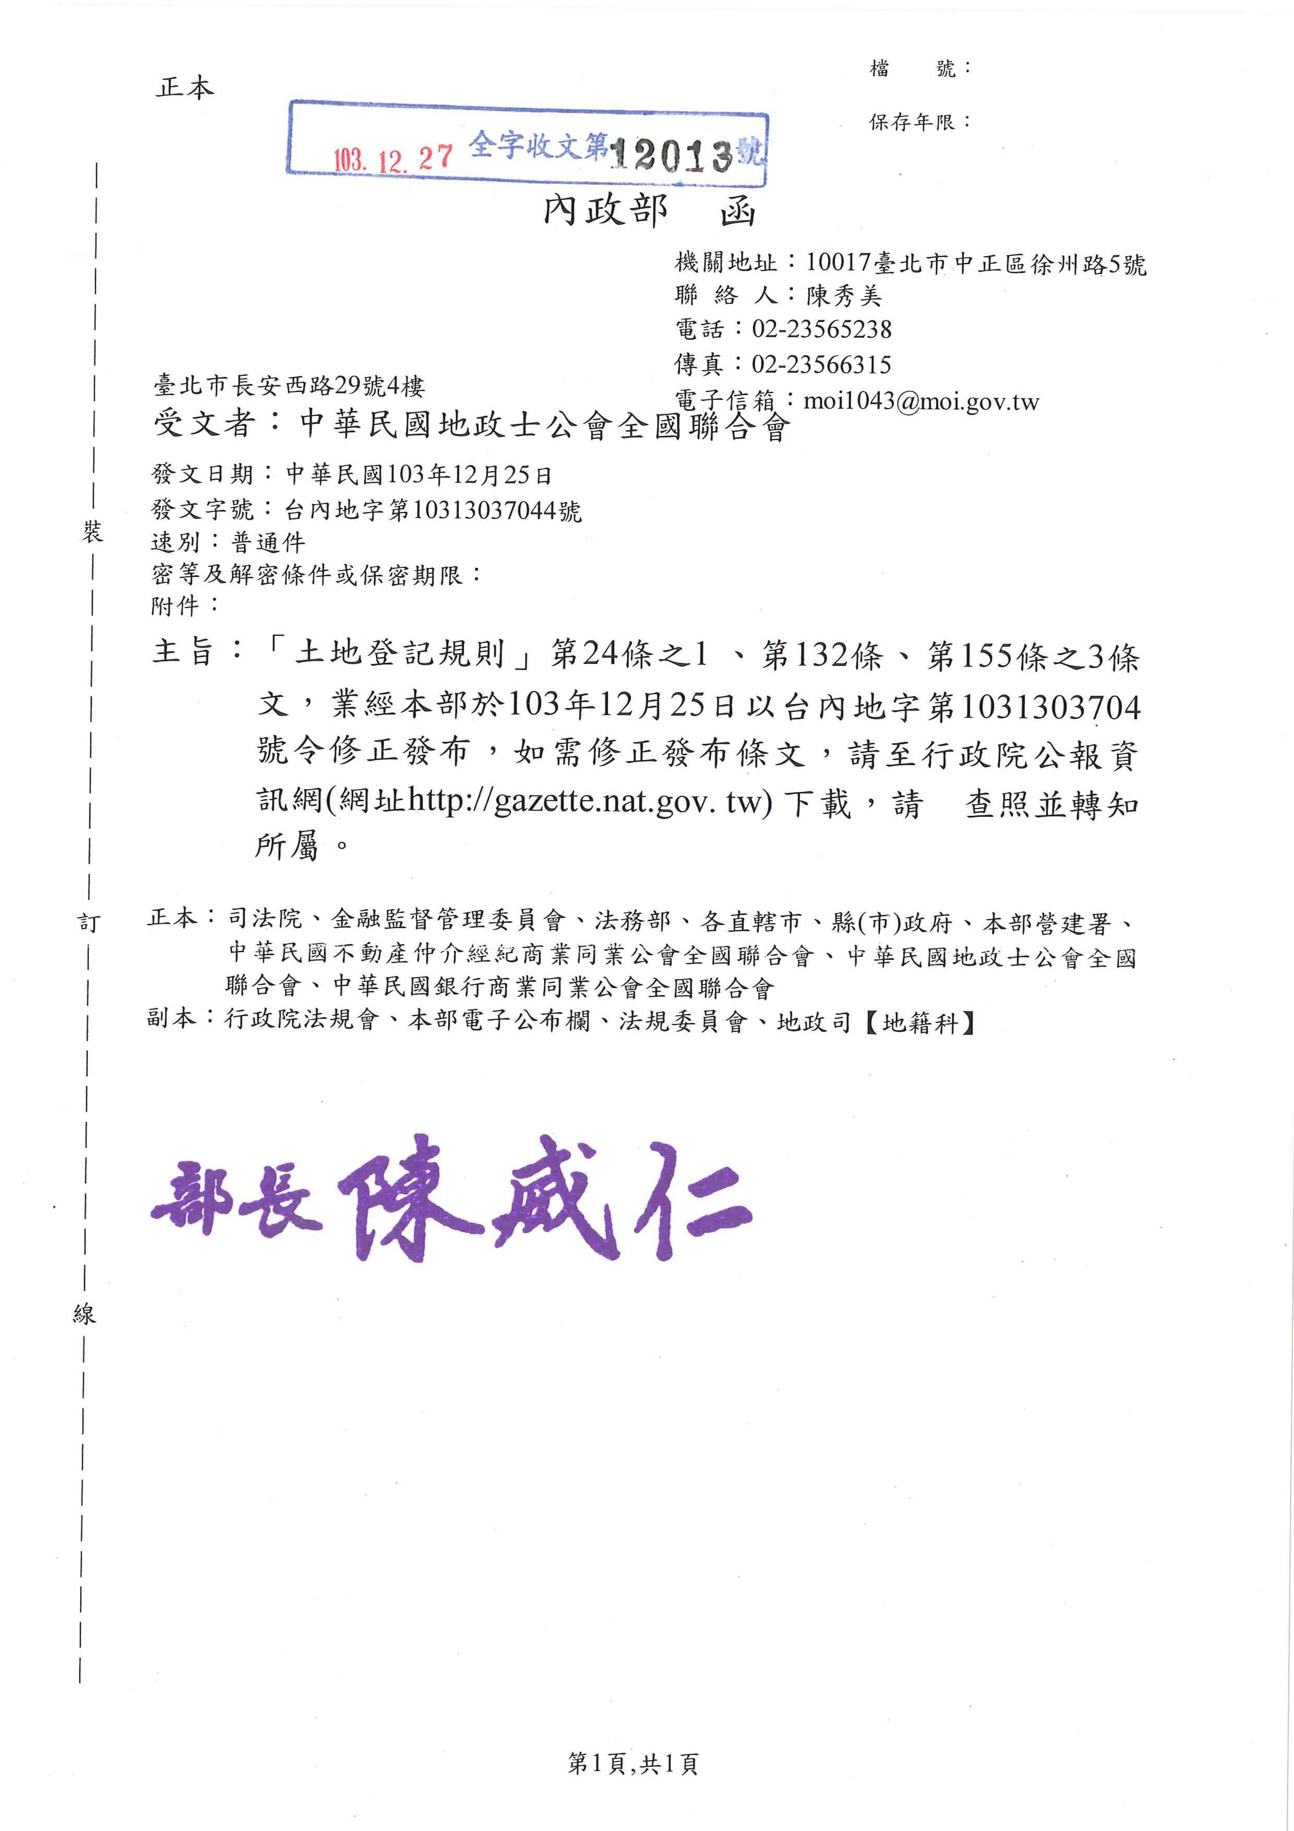
中華民國地政士公會全國聯合會 法令轉知 | 中華民國103年12月27日  全地公(7)字第1037354號  (e：1037149)

土地登記規則第二十四條之一、第一百三十二條、第一百五十五條之三修正條文

第二十四條之一 申請提供土地登記及地價資料，其資料分類及內容如下：
一、第一類：顯示登記名義人全部登記資料。
二、第二類：隱匿登記名義人之出生日期、部分姓名、部分統一編號、債務人及債務額比例、設定義務人及其他依法令規定需隱匿之資料。但限制登記、非自然人之姓名及統一編號，不在此限。
三、第三類：隱匿登記名義人之統一編號、出生日期之資料。
前項第二款資料，得依登記名義人之請求，隱匿部分住址資料。但為權利人之管理人及非自然人，不適用之。
登記名義人或其他依法令得申請者，得申請第一項第一款資料；任何人得申請第一項第二款資料；登記名義人、具有法律上通知義務或權利義務得喪變更關係之利害關係人得申請第一項第三款資料。
土地登記及地價資料之申請提供，委託代理人為之者，準用第三十七條第一項規定。

第一百三十二條 土地權利經登記機關辦理信託登記後，應就其信託契約或遺囑複印裝訂成信託專簿，提供閱覽或申請複印，其提供資料內容及申請人資格、閱覽費或複印工本費之收取，準用第二十四條之一及土地法第七十九條之二規定。
信託專簿，應自塗銷信託登記或信託歸屬登記之日起保存十五年。

第一百五十五條之三 登記機關依前二條規定辦理登記後，應就其約定、決定或法院裁定之文件複印裝訂成共有物使用管理專簿或土地使用收益限制約定專簿，提供閱覽或申請複印，其提供資料內容及申請人資格、閱覽費或複印工本費之收取，準用第二十四條之一及土地法第七十九條之二規定。
土地登記規則第二十四條之一、第一百三十二條、第一百五十五條之三修正總說明
土地登記規則(以下簡稱本規則)自三十五年十月二日發布施行後，期間為配合土地法、民法、金融資產證券化條例等相關法律制定、修正，已陸續修正十六次，最後一次修正為一百零二年八月二十二日。茲鑑於現行本規則第二十四條之一規定任何人均得申請包含登記名義人完整姓名及住址資料之第二類土地登記及地價資料謄本(以下簡稱謄本)，將逾越登記機關蒐集個人資料之特定目的及執行法定職務之必要範圍，且有違反比例原則之虞，故改以去識別化(隱匿登記名義人部分姓名及部分統一編號資料)方式為之，以達到維護交易安全之目的，並兼顧個人資料隱私權之保護；另按登記機關辦理信託、區分地上權使用收益限制約定或共有物使用管理決定或法院之裁定等登記，依本規則第一百三十二條及第一百五十五條之三規定就該約定等文件複印裝訂成專簿，並提供任何人申請閱覽或複印，考量該等專簿涉有個人資料，比照謄本核發方式提供閱覽或複印，爰修正本規則第二十四條之一、第一百三十二條、第一百五十五條之三條文，其修正要點如下：
一、修正第二類謄本提供之內容，並增訂提供完整姓名及住址資料之第三類謄本得由登記名義人或利害關係人申請之，以及明定委託代理人申請謄本方式之規定。(修正條文第二十四條之一)
二、修正提供信託專簿閱覽及複印之申請人及內容之規定。(修正條文第一百三十二條)
三、修正提供共有物使用管理專簿、土地使用收益限制約定專簿閱覽及複印之申請人及內容之規定。(修正條文第一百五十五條之三)
土地登記規則第二十四條之一、第一百三十二條、第一百五十五條之三修正條文對照表
修正條文 | 現行條文 | 說明
第二十四條之一 申請提供土地登記及地價資料，其資料分類及內容如下：  一、第一類：顯示登記名義人全部登記資料。  二、第二類：隱匿登記名義人之出生日期、部分姓名、部分統一編號、債務人及債務額比例、設定義務人及其他依法令規定需隱匿之資料。但限制登記、非自然人之姓名及統一編號，不在此限。  三、第三類：隱匿登記名義人之統一編號、出生日期之資料。  前項第二款資料，得依登記名義人之請求，隱匿部分住址資料。但為權利人之管理人及非自然人，不適用之。  登記名義人或其他依法令得申請者，得申請第一項第一款資料；任何人得申請第一項第二款資料；登記名義人、具有法律上通知義務或權利義務得喪變更關係之利害關係人得申請第一項第三款資料。  土地登記及地價資料之申請提供，委託代理人為之者，準用第三十七條第一項規定。 | 第二十四條之一 申請提供土地登記及地價資料，其資料分類、內容及申請人資格如下：  一、第一類：顯示登記名義人全部登記資料；應由登記名義人、代理人或其他依法令得申請者提出申請。  二、第二類：隱匿登記名義人之統一編號、出生日期及其他依法令規定需隱匿之資料；任何人均得申請。 | 一、現行第一項第一款有關申請人資格之規定，移列至第三項。  二、基於不動產物權公示原則，登記機關依本條規定得提供民眾申請土地登記及地價資料謄本(以下簡稱謄本)，惟依現行第二款規定，任何人均得申請含登記名義人完整姓名、住址資料之第二類謄本，恐將逾越登記機關蒐集個人資料之特定目的及執行法定職務之必要範圍，且有違反比例原則之虞，並考量促進土地整合開發利用之需要，爰修正該款規定為隱匿登記名義人之部分姓名(揭示第一個字)、部分統一編號(揭示編號前四碼及最後一碼)、債務人及債務額比例、設定義務人等資料之第二類謄本，並得由任何人申請之，以保護個人資料隱私權。又於實務上進行不動產交易時，或有即時確認權利人身分需要，但無法向權利人取得同意申請第一類謄本之情形，故顯示登記名義人部分統一編號資料，以供核對，俾維護交易安全。  三、增訂第一項第二款但書規定，非自然人者，因其名稱及統一編號資料，非屬個人資料保護法第二條第一款規定所指涉範疇，故不予隱匿，惟有關其債務人及債務額比例、設定義務人等資料，因可能涉及其他自然人之資料，尚無法分別顯示，故均予以隱匿；另考量法院、行政執行分署、禁止處分機關囑託辦理限制登記，或預告登記請求權人辦理預告登記等情，依法均有限制登記名義人處分其土地權利之情形，為保障第三人不動產交易安全，其限制登記之內容應有公示之必要，故限制登記於登記簿之其他登記事項欄註記之債權人、債務人及義務人等之姓名，不予隱匿。  四、為考量共有人就共有不動產出賣、變更或設定負擔時，依土地法第三十四條之一規定，應書面通知他共有人；或實施都市更新時，(預定)實施者或其他所有權人依都市更新條例規定，舉辦公聽會及取得所有權人之同意等情形，因需取得權利人之完整姓名及住址資料並依法辦理通知；或如債權人或訴訟當事人等，亦需取得債務人或訴訟對造當事人之完整姓名及住址資料，以依法主張維護其權利，爰增訂第一項第三款之第三類謄本，提供登記名義人之完整姓名及住址資料，並得由利害關係人申請之。  五、基於尊重當事人之權益，且基於如揭示部分姓名、部分統一編號及部分住址資料，尚可符合不動產公示原則需要，故登記名義人得請求隱匿第二類謄本之部分住址資料。但權利人之管理人（如遺產管理人、失蹤人財產管理人），基於事涉公益與為管理權利人財產權益之考量，其相關資料有公示之必要；又非自然人者，無個人資料保護法之適用，爰增訂第二項規定。  六、按本規則第三十七條第一項已明定委託代理人申請土地登記案件時之處理方式，故增訂第四項之準用規定。
第一百三十二條 土地權利經登記機關辦理信託登記後，應就其信託契約或遺囑複印裝訂成信託專簿，提供閱覽或申請複印，其提供資料內容及申請人資格、閱覽費或複印工本費之收取，準用第二十四條之一及土地法第七十九條之二規定。  信託專簿，應自塗銷信託登記或信託歸屬登記之日起保存十五年。 | 第一百三十二條 土地權利經登記機關辦理信託登記後，應就其信託契約或遺囑複印裝訂成信託專簿，提供閱覽或申請複印，並準用土地法規定計收閱覽費或複印工本費。  信託專簿，應自塗銷信託登記或信託歸屬登記之日起保存十五年。 | 按信託專簿係就信託契約或遺囑複印裝訂成專簿，並提供任何人閱覽或申請複印，因其與謄本性質相同，爰於第一項明定提供申請人資格及提供資料內容，準用第二十四條之一規定；又有關計收閱覽費或複印工本費之規定，配合第一百五十五條之三體例修正。
第一百五十五條之三 登記機關依前二條規定辦理登記後，應就其約定、決定或法院裁定之文件複印裝訂成共有物使用管理專簿或土地使用收益限制約定專簿，提供閱覽或申請複印，其提供資料內容及申請人資格、閱覽費或複印工本費之收取，準用第二十四條之一及土地法第七十九條之二規定。 | 第一百五十五條之三 登記機關依前二條規定辦理登記後，應就其約定、決定或法院裁定之文件複印裝訂成共有物使用管理專簿或土地使用收益限制約定專簿，提供閱覽或申請複印，並準用土地法第七十九條之二規定計收閱覽費或複印工本費。 | 按共有物使用管理專簿或土地使用收益限制約定專簿，係就共有人、區分地上權人與設定之土地上下有使用、收益權利之人間約定、決定或法院裁定之文件複印裝訂成專簿，並提供任何人閱覽或申請複印，因其與謄本性質相同，爰明定提供申請人資格及提供資料內容，準用第二十四條之一規定，並酌作文字修正。

